「ことばのちから」活用シート 活用事例
【池田市立北豊島小学校】

活用シート名 | じぶんのすきなことをはなそう |  |  | 基になった  活用シート名 | 話聞３  たからものをしょうかいしよう
学 年 | 小学校１年 | 教 科 | 国語 | 時 期 | ７ 月
活用場面 | 授業（展開） |  |  | 配当時間 | ２０分
目 標 | 自分の好きなことをかんたんな理由を付けて話す・書く
活用シート  ・  工夫した点 | 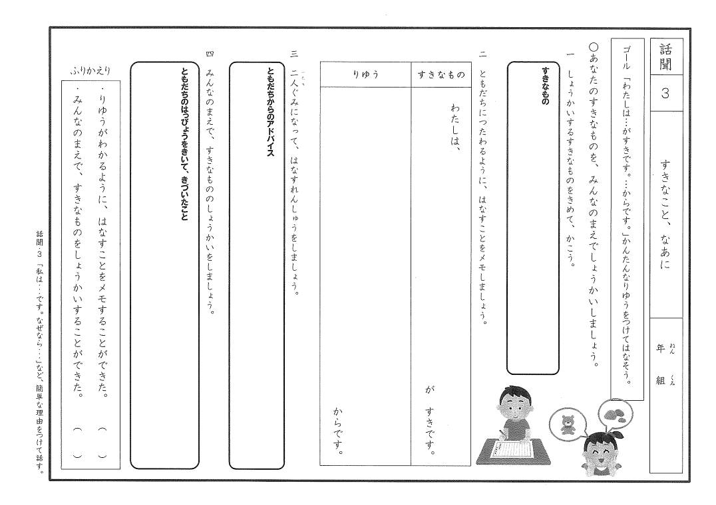  ●教科書に合わせて「たからもの」から理由を話す文が入っている「すきなこと」を話す内容にした。  ●話すこと・発表することに緊張する児童がいると予想されるので、丁寧に書く時間をとって活動を行った。
成果や改善点 | ●教科書の形に合わせて、発表することができた。  ●書くことで、自分の考えがまとまり、多くの児童が発表することができた。  ●アドバイスや気づきを書かせることがむずかしかった。
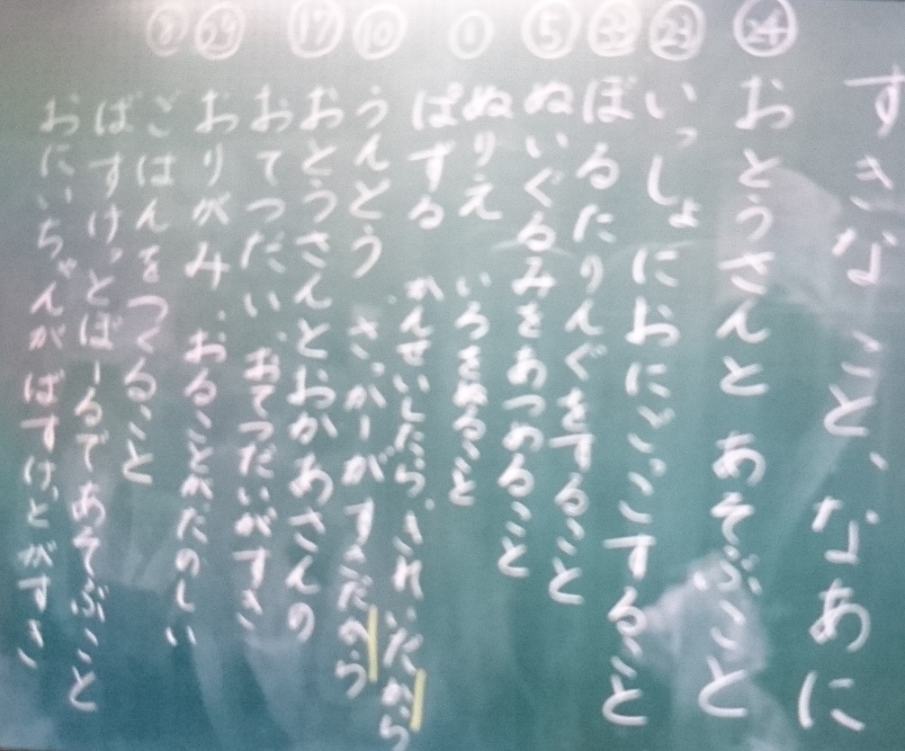
子どもの様子（発言、ノート、板書、解答例、写真 等）

● ぼくはお父さんとあそぶことがすきです。
● わたしは、阪神タイガースをおうえんすることが好きです。
● わたしは、サッカーをするのが好きです。なぜならサッカーを習っているからです。
● ぼくはあやとりをするのがすきです。あやとりをすると楽しいからです。
● ぼくはサッカーをテレビで見るのが好きです。見ていたら楽しいからです。

